
報道関係者各位
プレスリリース 2017年10月2日
株式会社コンカー
NTTコミュニケーションズ株式会社

コンカー、自社の働き方改革に向け、
社内情報共有プラットフォームとして
NTT ComのAIチャットボットを導入
～マーケティング、インサイドセールス業務から利用を開始～

出張・経費管理クラウドのリーダーである株式会社コンカー(本社：東京都千代田区、代表取締役社長：三村 真宗、以下 コンカー)は、お客さまへのサービスレベルと社員の生産性の向上を目的に、NTTコミュニケーションズ株式会社(本社：東京都千代田区、代表取締役社長：庄司 哲也、以下 NTT Com)が提供するAI(人工知能)エンジン「Semantic Search Engine “COTOHA(※1) Chat & FAQ”」(以下：「COTOHA Chat & FAQ」)を活用した自動チャットサービス(以下「AIチャットボット」)を導入します。

1．背景・概要
2011年に設立されたコンカーは、日本企業の間接費管理の高度化に対する旺盛な顧客需要に対応すべく、積極的な投資活動と新サービス提供を継続しており、事業規模は4年で80倍へと急拡大し、社員数は130名(2017年9月現在)を超えています。昨今の労働人口の低下により、採用市場も厳しい状況が続く中でも、お客さまへのサービスレベルをさらに引き上げ、ビジネスを拡大し続けるために社員の生産性を引き上げる働き方改革の施策が求められていました。
コンカーはNTT Comの「COTOHA Chat & FAQ」を導入して、社内の次世代情報共有プラットフォーム基盤を構築し、社員が自社の改革を推し進めるべく、情報共有タスクフォースを設立します。各部門から代表者がメンバーとして参加し、15名体制で社内外の情報を集約、回答を整理し、「COTOHA Chat & FAQ」のAIに組み込みます。お客さまからのサービスに関する問い合わせや、社員からの社内手続きなどの質問に回答する担当社員が、これらの質問をチャットで「COTOHA Chat & FAQ」に問いかけると、AIチャットボットが適切な回答を自動表示します。これにより、回答内容の精度向上と回答時間の短縮化を同時に実現することで、お客さまヘのカスタマサポート品質やコンカー社員の生産性を向上させます。

【次世代情報共有プラットフォーム基盤概念図】
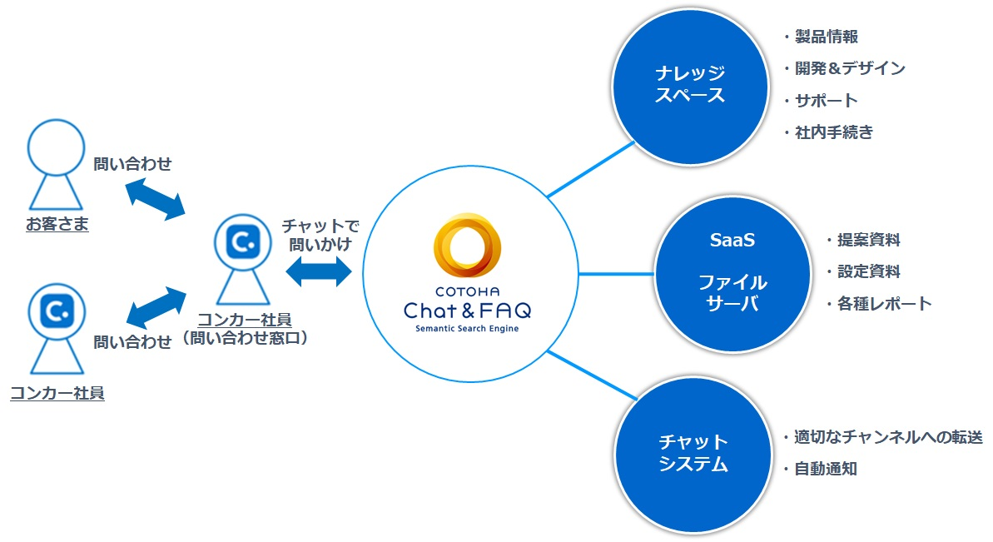

2．COTOHA Chat & FAQの特長
NTT Comの「COTOHA Chat & FAQ」は、ユーザーがチャットや検索窓などに入力した質問について、その意味を解析し、FAQのデータベースの中から求めている情報に最も近しいと思われる質問と回答を探し出して提示します。「COTOHA Chat & FAQ」は、自然な文章で書かれた質問の意味を理解することができる「意味検索エンジン(semantic search)」を用いており、意味を理解したうえで回答を検索するため、文章が不完全な場合や表記のゆれがある場合でも文意を把握でき、適切な回答の提示が可能です。

3．今後について
コンカーでは、情報共有タスクフォースが2017年11月までに社内外のナレッジ整備と基盤構築を行い、2017年12月にはマーケティング、インサイドセールスの業務で利用を開始、2018年度中に全部門での利用を開始します。
なお、COTOHA Chat & FAQ活用により、担当者への問い合わせ、情報の検索、情報の整理などに費やしていた間接業務の時間を短縮、年間社員10人分の仕事をAIで代行できるとコンカーでは試算しています。

4．その他
2017年10月5日・6日に開催する「NTT Communications Forum 2017」にて、本取り組みを紹介予定です。

「NTT Communications Forum 2017」
http://www.ntt.com/business/go-event.html

(参考)
■プロジェクト概要
期間 ：2017年8月～2018年度中
プロジェクトの目的：次世代情報共有プラットフォームの構築
プロジェクト体制 ：株式会社コンカー
情報共有タスクフォース(各部門から代表者)15名
NTTコミュニケーションズ株式会社
アプリケーション&コンテンツサービス部、第四営業本部

■コンカー株式会社 情報共有タスクフォースリーダー 小門 孝至氏のコメント
「内勤と外勤、新入社員とベテラン社員で情報の理解度が異なりますし、情報の収集力はITリテラシーの成熟レベルにも依存します。情報は人と紐づくケースが多く、これが非効率性を生んでいます。本プロジェクトでは人と情報を分離し、AIが適切な情報提供のハブとして機能するようなプラットフォームとして進化させていきます。この基盤が社員を通じ、お客さまへのサービスレベルの向上につながると期待しています」

■株式会社コンカーについて
企業向け業務SaaSベンダーとしては世界第2位の規模である米国 Concur Technologiesの日本法人です。2011年2月に設立されました。コンカーは出張・経費管理の分野でグローバル スタンダードである『Concur Expense』『Concur Travel』『Concur Invoice』をはじめとする従業員のバックオフィス業務を支えるサービス群を提供します。コンカーの詳細についてはhttp://www.concur.co.jpをご覧ください。

■NTTコミュニケーションズ株式会社について
1999年に設立。全世界40以上の国／地域、110以上の都市に拠点を持ち、190以上の国/地域でグローバルネットワークサービスを提供。通信事業者ならではの高品質なインフラと技術を活かし、クラウド、コロケーション、アプリケーション、セキュリティなどの多岐にわたるICTサービスを展開しています。また、Software Defined技術を活用した新たなサービスとマネージドサービスの提供によって、お客さまのデジタルトラスフォーメーションに貢献するとともに、AIやIoTを用いた新たなビジネスの創出に取り組んでいます。

■関連リンク
Semantic Search Engine “COTOHA Chat & FAQ”について
http://www.ntt.com/business/services/application/ai/cotoha-cf.html

※1:「COTOHA(R)」はNTT Comの商標です。

■本件に関するお問い合わせ先
株式会社コンカー
マーケティング本部
担当： 安東
TEL ： 03-4570-4600
Mail ： chika.ando@concur.com

NTTコミュニケーションズ株式会社
経営企画部 広報室
担当： 野本、高山
TEL ： 03-6700-4010
Mail： pr-cp@ntt.com

